ДИДАКТИЧЕСКИЕ ИГРЫ
ПО ХУДОЖЕСТВННО-ЭСТЕТИЧЕСКОМУ РАЗВИТИЮ
Составила: Парчук О.М
Художественно-эстетическое развитие предполагает
развитие предпосылок ценностно-смыслового восприятия и понимания произведений
искусства (словесного, музыкального, изобразительного), мира природы; становление
эстетического отношения к окружающему миру; формирование элементарных
представлений о видах искусства; восприятие музыки, художественной литературы,
фольклора; стимулирование сопереживания персонажам художественных произведений;
реализацию самостоятельной творческой деятельности детей.
Д. игра «На что похожи облака?»
Цель: формировать умение видеть в неживой природе изображение и фантазировать.
Материалы: карточки с облаками разной формы.
Ход игры: Дети рассматривают карточки с облаками разной формы и угадывают в их очертаниях предметы или животных. При этом они отмечают, что облака бывают разные не только по цвету, но и по форме. Взрослый обращает внимание на то, что когда на небе много облаков, то они похожи на воздушный город, где есть башни и купола.
Можно предложить ребенку дорисовать (превратить) выбранное облако в какое – либо живое существо, нарисовав его в сюжетной картине.

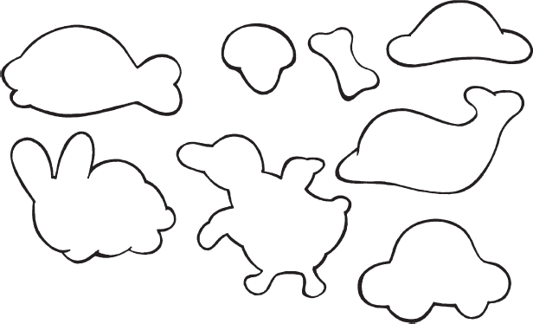

Д. игра «СЕМЕЙНЫЙ ПОРТРЕТ»
Цель: Закрепить знания детей о составных частях лица и их пространственном местонахождении, побудить использовать в речи слова: вверху, сверху, внизу, снизу, между, под; о половых и возрастных особенностях людей.
Материалы: 6 портретов, разрезанных на 4 части (лоб, глаза, нос, губы и подбородок), отдельно парики и накладные детали (усы, бороды, очки).
Ход игры: Дидактические игры по портретному жанру помогут ребенку не только узнать о строении лица, но и способствуют развитию умения самостоятельно составлять рассказ о том или ином человеке. В процессе данных игр развитие мышления и речи осуществляется в неразрывной связи. В ходе этой игры закрепляется знание ребенком о половых и возрастных особенностях строения лица. Взрослый может попросить ребенка назвать отличительные признаки мужского и женского, молодого и пожилого лица, а также составить краткий рассказ о каждом члене его семьи. Набор деталей позволяет собирать «портреты» детей и взрослых. Портреты отличаются цветом глаз, волос, прической, аксессуарами и т.д. Предлагаем ребенку составить свой портрет из отдельных частей, анализируем, закрепляем знания о пространственном местонахождении частей лица.
Дома ребенок сам может изготовить аксессуары к игре из подручного материала.
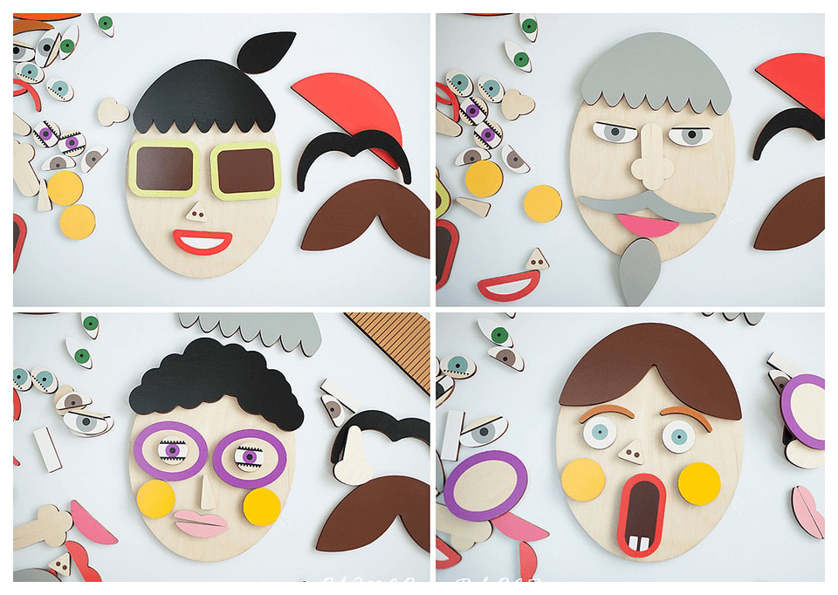
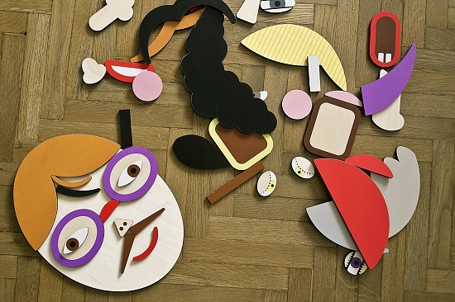
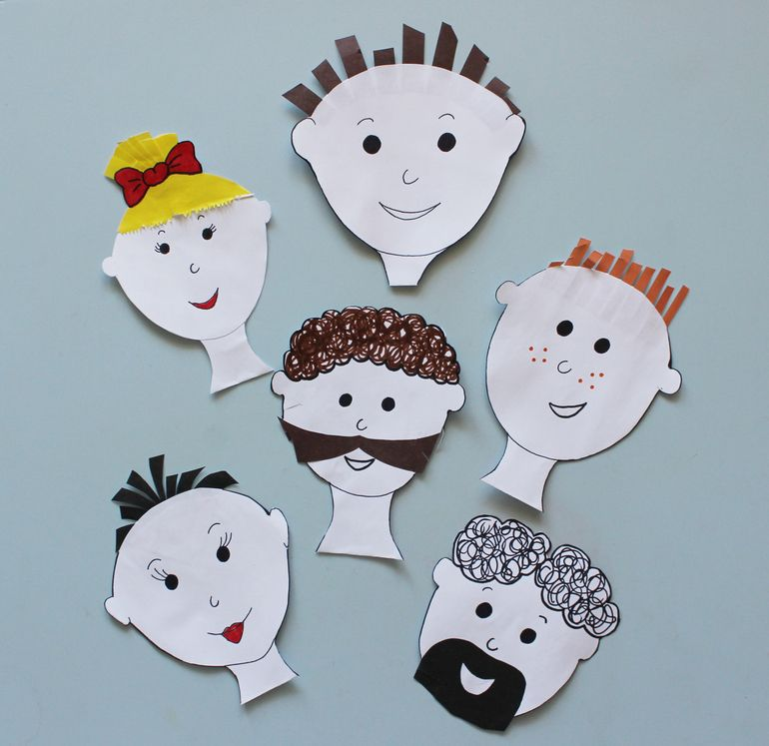
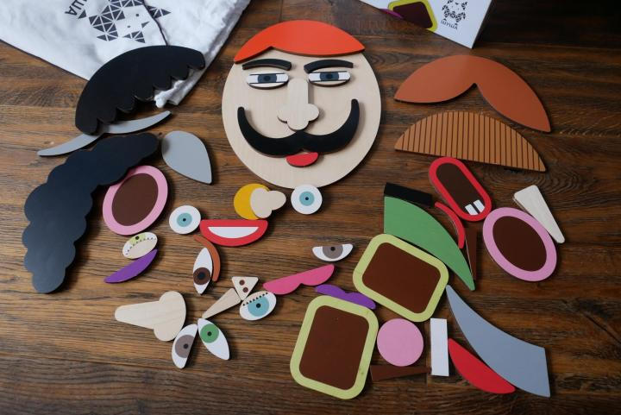

Д. игра «Определи или найди жанр (портрет, пейзаж, натюрморт)»
Цель: уточнить представления детей о разных жанрах живописи: пейзаж, портрет, натюрморт.
Материал: репродукции картин.
Ход игры:
1 вариант. Взрослый предлагает посмотреть внимательно на картины и положить в центр стола картины, изображающие только натюрморт (или только портрет, пейзаж), другие отложить в сторону.
2 вариант. У каждого ребёнка репродукция какой-либо картины, у кого изображён пейзаж, у кого портрет или натюрморт. Взрослый загадывает загадки, а дети должны показать отгадки, используя репродукции картин.

1. Если видишь, на картине нарисована река, или ель и белый иней, или сад и облака,
Или снежная равнина, или поле и шалаш, обязательно картина называется … (пейзаж)

2. Если видишь на картине чашку кофе на столе, или морс в большом графине,
Или розу в хрустале, или бронзовую вазу, или грушу, или торт,
Или все предметы сразу, знай, что это … (натюрморт)

3. Если видишь, что с картины смотрит кто-нибудь на нас – или принц в плаще старинном, или в робе верхолаз, лётчик, или балерина, или Колька, твой сосед,
Обязательно картина называется … (портрет)
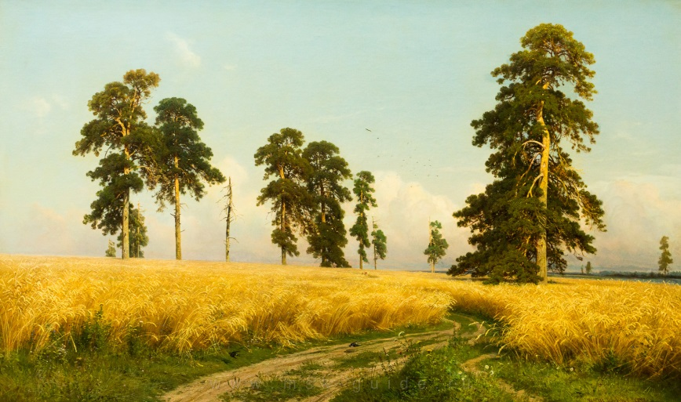
Дома из подручных предметов взрослый может попросить ребенка составить из предметов свою «картину», остальные играющие, угадывают, какой жанр живописи загадал ребенок.
